一、项目概况

1.1 总体需求
在西安市鄠邑区、西安市周至县、宝鸡市扶风县、咸阳市礼泉县、渭南市富平县、渭南市蒲城县、铜川市耀州区、延安市延川县、榆林市定边县、汉中市城固县、汉中市洋县、安康市旬阳市、安康市石泉县、商洛市丹凤县、商洛市洛南县等15个农村地区道路交通事故多发的县（市、区），开展农村地区穿村过镇路段交通管理安全设施提升工程改造，如表1.1所示。对不少于600个穿村过镇路段、不少于1000公里完善标志标线，增设路灯、中央隔离设施、信号灯、卡口、监控设备、减速带、警示桩、警示灯等。
表1.1 全省农村地区事故多发穿村过镇路段信息表
序号 | 所属城市 | 所属区县 | 路段数量/个 | 路段长度/km | 备注
1 | 西安 | 鄠邑区 | 不少于600个 | 不少于1000km | 路段数量及公里数为基本数量，实地踏勘后路段数量及公里数上升幅度15%以内的，不增加费用。
2 | 西安 | 周至县 | 不少于600个 | 不少于1000km | 路段数量及公里数为基本数量，实地踏勘后路段数量及公里数上升幅度15%以内的，不增加费用。
3 | 宝鸡 | 扶风县 | 不少于600个 | 不少于1000km | 路段数量及公里数为基本数量，实地踏勘后路段数量及公里数上升幅度15%以内的，不增加费用。
4 | 咸阳 | 礼泉县 | 不少于600个 | 不少于1000km | 路段数量及公里数为基本数量，实地踏勘后路段数量及公里数上升幅度15%以内的，不增加费用。
5 | 渭南 | 富平县 | 不少于600个 | 不少于1000km | 路段数量及公里数为基本数量，实地踏勘后路段数量及公里数上升幅度15%以内的，不增加费用。
6 | 渭南 | 蒲城县 | 不少于600个 | 不少于1000km | 路段数量及公里数为基本数量，实地踏勘后路段数量及公里数上升幅度15%以内的，不增加费用。
7 | 铜川 | 耀州区 | 不少于600个 | 不少于1000km | 路段数量及公里数为基本数量，实地踏勘后路段数量及公里数上升幅度15%以内的，不增加费用。
8 | 延安 | 延川县 | 不少于600个 | 不少于1000km | 路段数量及公里数为基本数量，实地踏勘后路段数量及公里数上升幅度15%以内的，不增加费用。
9 | 榆林 | 定边县 | 不少于600个 | 不少于1000km | 路段数量及公里数为基本数量，实地踏勘后路段数量及公里数上升幅度15%以内的，不增加费用。
10 | 汉中 | 城固县 | 不少于600个 | 不少于1000km | 路段数量及公里数为基本数量，实地踏勘后路段数量及公里数上升幅度15%以内的，不增加费用。
11 | 汉中 | 洋县 | 不少于600个 | 不少于1000km | 路段数量及公里数为基本数量，实地踏勘后路段数量及公里数上升幅度15%以内的，不增加费用。
12 | 安康 | 旬阳市 | 不少于600个 | 不少于1000km | 路段数量及公里数为基本数量，实地踏勘后路段数量及公里数上升幅度15%以内的，不增加费用。
13 | 安康 | 石泉县 | 不少于600个 | 不少于1000km | 路段数量及公里数为基本数量，实地踏勘后路段数量及公里数上升幅度15%以内的，不增加费用。
14 | 商洛 | 丹凤县 | 不少于600个 | 不少于1000km | 路段数量及公里数为基本数量，实地踏勘后路段数量及公里数上升幅度15%以内的，不增加费用。
15 | 商洛 | 洛南县 | 不少于600个 | 不少于1000km | 路段数量及公里数为基本数量，实地踏勘后路段数量及公里数上升幅度15%以内的，不增加费用。
合计： |  | 15个区县 | 600 | 1000

1.2 依据的主要技术规范（规程）
下列文件中凡是注明日期的引用文件，其随后所有的修改单（不包括勘误的内容）或修订版均不适用于本方案。凡是不注日期的引用文件，其最新版本适用于本方案。
（1）《公路工程技术标准》(JTG B01-2014)
（2）《城镇化地区公路工程技术标准》(JTG 2112-2021)
（3）《城镇化地区公路交通安全设施设计规范》(JTGT 3381-0-2025)
（4）《道路交通标志和标线第1部分：总则》(GB 5768.1-2009)
（5）《道路交通标志和标线第2部分：道路交通标志》(GB5768.2-2022)
（6）《道路交通标志和标线第3部分：道路交通标线》(GB5768.3-2025)
（7）《公路交通安全设施设计规范》(JTG D81-2017)
（8）《公路交通安全设施设计细则》(JTG/T D81-2017)
（9）《城市道路交通设施设计规范》(GB 50688-2011)
（10）《道路交通信号灯设置与安装规范》（GB 14886-2016）
（11）《城市道路交通组织设计规范》（GB/T36670-2018）
（12）《城市交通运行状况评价规范》（GB/T33171-2016）
（13）《道路交通信息服务交通状况描述》（GB/T29107-2012）
（14）《道路交通信息发布规范》（GA/T 994-2017）
（15）《道路交通流量调查》（GA/T 299-2020）
（16）《道路交通堵塞度及评价方法》（GA/T 115-2020）
（17）交通运输部、公安部联合印发《公路安全设施和交通秩序管理精细化提升行动方案》，国务院安全生产委“公路交通事故多发点段及严重安全隐患排查工作规范”，交通运输部“关于推动四好农村路高质量发展的指导意见”，公安部交管局道路交通事故预防“减量控大”及公路安全隐患突出路口路段治理攻坚项目实施方案等相关文件。

二、设计内容说明
农村地区公路中12米宽的二级公路占比较高，故本方案以该横断面作为典型横断面进行设计，改造后横断组成包括非机动车道、车行道、中央分隔设施等。在不拓宽道路的情况下，非机动车道与行车道之间采用标线分隔。拓宽道路属于工程改造，本方案不涉及，因此不再详细介绍。其他等级或宽度道路可参照本方案改造。
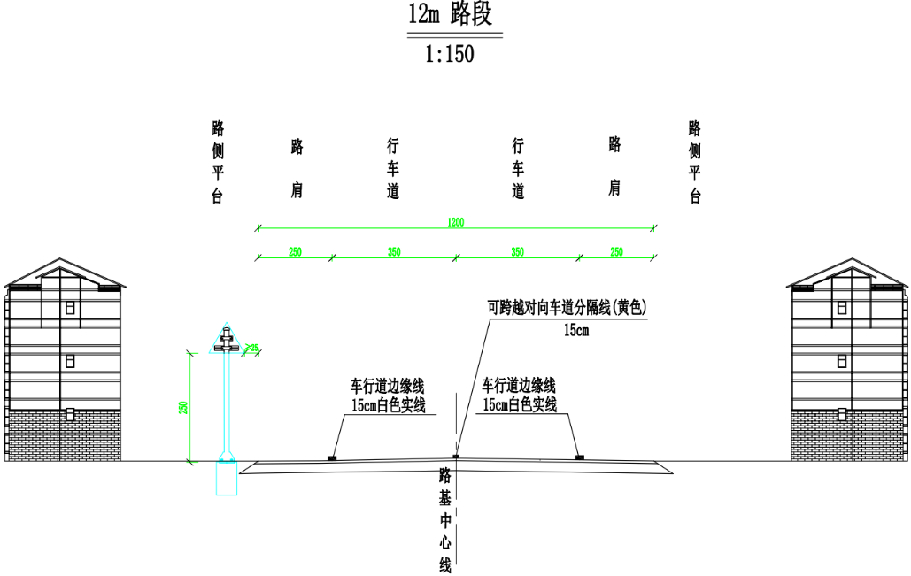
图2.1 农村地区国省道典型横断面

2.1 主要提升措施
农村地区穿村过镇路段交通管理安全设施提升工程措施包括必选项目和可选项目。
交通标志、交通标线、中央隔离设施、照明设施、信号灯、监控设施、“五必上”安全设施属于必选项目；机非隔离设施、卡口测速、支路**、会车预警科技设备、违停抓拍等属于可选项目。
各交通设施的设置和安装应符合相关国家和行业技术标准和规范。
（一）必选项目
必选项目为改造过程中必须完善的措施，应根据国省干线穿村过镇路段现场情况勘探、安全隐患排查、道路交通事故分析和研判，选用合适的交通设施用于交通管理安全设施提升改造，如表2.1所示。
表2.1 穿村过镇路段交通管理安全设施提升必选项目
序号 | 项目 | 内容 | 作用
1 | 交通标志  （主路） | 限速标志与解除限速标志 | 禁令标志，用于限制车辆最高车速，保证路段内车辆安全行驶车速，限速路段结束后相应的设置解除限速标志。
2 | 交通标志  （主路） | 穿村过镇标志 | 禁令+指示组合标志，用于提醒车辆驾驶人谨慎驾驶，注意前方为穿村过镇路段。
3 | 交通标志  （主路） | 人行横道标志 | 指示标志，用于指示驾驶人标志位置附近为人行横道，需注意减速让行。
4 | 交通标志  （主路） | 注意行人标志 | 警告标志，用于警告驾驶人前方有行人通过，需提前减速。
5 | 交通标志  （主路） | 禁止停车标志 | 禁令标志，根据路段路侧条件，设置禁止停车标志，禁止占用车道，保证车辆通行安全。
6 | 交通标志  （主路） | 交叉口标志 | 警告标志，用于警告驾驶人前方为交叉口提前减速，谨慎驾驶。
7 | 交通标线  （主路） | 道路中心线 | 用于分隔对向车流，在村镇外设置道路中心线。
8 | 交通标线  （主路） | 车道边缘线 | 用于划分机动车道与非机动车道的分界，也可称作机非分界线，不得侵入车行道内。
9 | 交通标线  （主路） | 横向振动减速标线 | 车辆通过时引起车辆振动，用以提醒驾驶人减速慢行。
10 | 交通标线  （主路） | 人行横道线 | 即斑马线，标示一定条件下准许行人横穿道路的路径，又警示机动车驾驶人注意行人及非机动车过街。无信号灯路口包括“车让人”标线。
11 | 交通标线  （主路） | 人行横道预告标识 | 设置于人行横道线前，用于提醒驾驶人注意前方为人行横道，注意行人。
12 | 交通标线  （主路） | 导向箭头 | 用以指示车辆行驶方向。
13 | 中央隔离设施 | 中央分隔栏杆 | 用于隔离对向车流，防止行人横穿道路，在穿村过镇路段范围内设置。
14 | 中央隔离设施 | 不锈钢阻车柱 | 用于禁止或限制车辆进入特定区域，如人行道、学校门口等，保障行人安全。
15 | 照明设施 | 太阳能路灯 | 用于照亮道路、人行道等公共区域，解决夜间光线不足问题，减少交通事故、盗窃等安全隐患，让行人、车辆通行更稳妥。
16 | 信号灯 | 信号灯 | 用于规范不同方向、不同类型交通参与者（机动车、非机动车、行人）的通行权，保障交叉口通行安全、提升通行效率、优化交通秩序。
17 | 监控设施 | 电子警察 | 主要用来监测违停、压线、逆行、闯红灯、随意变道、接打电话等违章行为。
18 | 监控设施 | 视频监控 | 用于交通环境监测和交通事件取证。
19 | “五必上”安全设施  （支路） | 标志、标线、减速丘、道口标柱、太阳能爆闪灯 | 标志包括停车让行标志、减速丘警告标志，标线为停车让行标线。完善“五必上”设施，可明确非灯控路口的道路优先通行权，保证交叉口车辆通行安全。

（二）可选项目
可选项目为改造过程中根据道路实际情况可以完善的措施，适用条件分别如下：
（1）机非隔离设施
分隔机动车与非机动车，根据非机动车道宽度设置。对于路面宽度不足，无法设置机非隔离设施的路段，在有条件的情况下进行工程改造、拓宽路面，满足设置非机动车道及机非隔离设施的路面宽度时设置。
（2）卡口测速/区间测速
设置于穿村过镇超速现象多发路段前，精准采集车辆速度与身份信息，实现超速执法取证、重点车辆管控、交通流监测及事故预防，保障路网安全与通行秩序。
（3）支路**、会车预警系统
支路**常设置于交叉口处，用于识别主路来车，提醒支路过往车辆及行人。
会车预警常设置于弯道路段，当车辆行至弯道，距离设备100~150米处，如果弯道对向无来车，弯道预警设备会向车辆发出绿色提示信息：“前方弯道，减速慢行”，并启动红蓝爆闪灯同时对行驶车辆进行超速警示。
（4）雷视一体机
安装于信号灯的悬臂上或立柱式信号灯的立柱顶部，与行车方向对向安装。用于人、车等目标位置跟踪检测，统计车流量、速度、状态、队列、时距、间距、区域停车数、平均延误等数据，监控交通状态。
（5）雷达测速牌
安装于穿村过镇路段起始位置，通过实时检测车辆行驶速度并现场显示，实现车速提醒、超速警示与交通流引导，辅助规范驾驶行为、预防道路事故。
（6）违停抓拍
设置于随意违停、长期占道等乱象频发，导致交通拥堵、通行受阻及安全隐患的路段，用于对指定路段的违法停车行为进行全时段自动监测、精准识别与合法取证。
（7）交通气象监测系统
用于监测路段恶劣天气情况，提醒过往车辆减速慢行或绕道行驶。

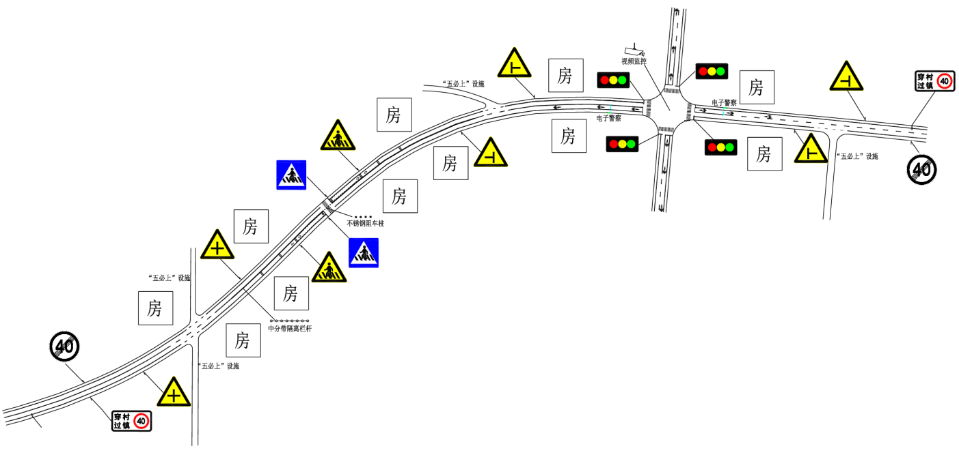

图2.2 穿村过镇路段交通管理安全设施提升工程图例

图例说明：
（1）改造路段总长2公里，其中穿村过镇路段1公里，村镇路段前后各延长500米；
（2）穿村过镇路段安全设施提升工程的必选项目包括：
①增设限速标志、穿村过镇标志、人行横道标志、注意行人标志等交通标志；
②增设道路中心线、车道边缘线、横向振动减速标线、人行横道标线、人行横道预告标识、导向箭头等交通标线；
③农村接入路口“五必上”安全设施(标志、标线、减速丘、道口标柱、太阳能爆闪灯)；
④根据路侧条件增设禁止长时间停车标志；
⑤村镇路段增设照明设施；
⑥道路中心增设中央分隔设施分隔对向车流，只允许行人通行的开口处设置不锈钢阻车柱；
⑦交通量较大、交通秩序混乱的交叉口增设信号灯；
⑧信号灯交叉口或重点路段设置电子警察、视频监控等监控设施(监测违停、压线、逆行、闯红灯、随意变道、接打电话等交通违法行为)。
（3）穿村过镇路段治理的可选项目包括：
①工程改造拓宽路面后设置机非隔离设施：
②超速多发路段设置卡口/区间测速；
③支路**、会车预警系统；
④雷视一体机；
⑤雷达测速牌；
⑥违停抓拍；
⑦交通气象监测系统。

2.2 穿村过镇路段交通管理安全设施提升工程施工图编制
穿村过镇路段交通管理安全设施提升工程施工图拟以区县为册进行编制，共15册，单个路段详细设计图纸清单如表2.2所示，根据实际情况有所调整。

表2.2 单个穿村过镇路段交通管理安全设施提升工程施工图纸清单
序号 | 图纸名称 | 数量 | 内容
 | 穿村过镇路段现状总平面布置图 | 1套 | 采用无人机航拍图，标注交叉路口、重要建筑物、学校、事故多发点等内容，以及现有标志、红绿灯、爆闪灯等安全设施，以全面掌握现状道路的路况及安全设施布置情况。
 | 穿村过镇路段安全设施提升总体平面布置图 | 1套 | 采用无人机正摄图片或三维地形图为底图，按1:1000比例尺绘图，分幅绘制所有安全设施布置的位置、结构型式等内容。
 | 安全设施标准横断面布置图 | 1套 | 在公路标准横断面图基础上进行布置相应的标志、标线。
 | 关键点位安全设施布置图 | 1套 | 重要点位的无人机正摄图片为底图，详细绘制所有安全设施布置的位置、结构型式等内容。
 | 交通标志版面布置图 | 1套 | 各类交通标志版面布置图
 | 交通标志结构设计图 | 1套 | 各类交通标志结构、安装设置等设计施工图
 | 交通标线设计大样图 | 1套 | 各类交通标线尺寸、施划等设计施工图
 | 隔离护栏结构设计图 | 1套 | 波形梁、混凝土、隔离栏杆等类别、结构、设置等设计图
 | 红绿灯结构设计图 | 1套 | 红绿灯结构尺寸、安装设置等设计图
 | 爆闪灯结构设计图 | 1套 | 爆闪灯结构尺寸、安装设置等设计图
 | 监控设施设计图 | 1套 | 包含系统图、结构设计图等
 | 主要工程数量表 | 1套 | 具体包括：  1.标志设置一览表：详细列出标志所在的桩号位置，及对应标志的版面、结构形式、数量等信息。  2.标线设置一览表：详细列出路段范围内的标线设计情况，写明具体对应标线种类、面积、工程量等信息。  3. 红绿灯、爆闪灯、监控设施设置一览表：详细列出信号灯、监控等所在位置，及对应信号灯、监控等结构形式、数量等信息。  4.护栏设置一览表：详细列出路段范围内的护栏布置情况，写明具体对应护栏种类、长度、工程量等信息。  5.“五必上”安全设施一览表：详细列出农村路口增设“五必上”安全设施情况，包括停车让行标志标线、减速丘、爆闪灯、照明、道口标柱等信息。

2.3 交通管理安全设施提升工程预算编制
按照交通运输部《公路工程建设项目估算编制办法》（JTG 3830-2018）进行预算文件编制，考虑到不同地市的地材价格存在差异，预算文件原则上以县区为单位进行编制，各区县工程造价预算见附件。
（一）采用的定额标准
《公路工程建设项目估算编制办法》（JTG 3830-2018）
《公路工程概算定额》（JTG/T 3831-2018）
《公路工程机械台班费用定额》（JTG/T 3833-2018）
（二）采用的费用标准
（1）交通运输部关于调整《公路工程建设项目投资估算编制办法》(JTG 3820-2018)和《公路工程建设项目概算预算编制办法》(JTG 3830-2018)中“税金”有关规定的公告（交通运输部公告2019年第26号公告）。
（2）财政部、国家发展改革委《关于取消、停征和免征一批行政事业性收费的通知》（财税 [2014]101号）。
（3）《财政部税务总局海关总署关于深化增值税改革有关政策的公告》（财政部税务总局海关总署公告2019年第39号）。
（4）陕西省人民政府2012年第153号令《陕西省车船税征收办法》有关规定。
（5）陕西省交通厅陕交发[2012]40号《陕西省公路养护工程预算编制办法》、《陕西省公路养护工程预算定额》及《陕西省公路养护工程机械台班费用定额》；
（6）陕西省交通运输厅全省公路养护工程营业税改征增值税预算编制有关事项的通知（陕交函【2016】863号文）。
（三）改造工程预算表
形成的改造工程总预算表示例如图2.3所示，主要包括：
（1）公路养护工程费
沿线设施、标志牌的新设或更换、铝合金标志、单柱式标志、护栏或隔离栅的全面修理更换、平交道口标柱、凸面镜等交通设施。
（2）设备购置费用
交通信号灯、监控设施、照明设施等，以及其他智能交通管控设备。
（3）公路养护工程其他费用
养护项目管理费、养护单位管理费、工程监理费、设计文件审查费、竣(交)工验收试验检测费、项目前期工作费、勘察费、设计费等。
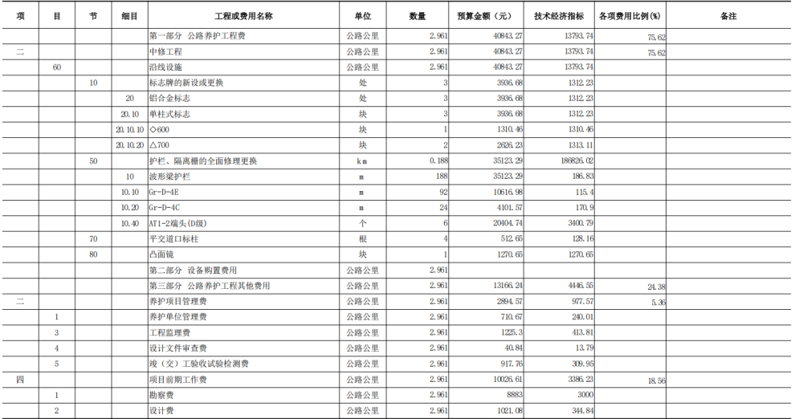
图2.3 工程总预算表示例
- 人员配备
表3.1 平均单个穿村过镇路段人员排配备情况
序号 | 工作项 |  | 主要工作内容 | 人员配备 | 人数
一 | 农村地区穿村过镇路段现场勘查与数据测量采集作业
1 | 国省干线穿村过镇路段现场勘查与测量作业 | 每个穿村过镇路段，通过实地勘查、现场调研，逐一开展交通流量、道路设施现状、道路环境现状、交通事故现状等道路交通现状调查与分析，全方位测量与采集规范化数据。 |  | 项目经理/资深工程师 | 2
1 | 国省干线穿村过镇路段现场勘查与测量作业 | 每个穿村过镇事故多发路段全方位数据文档和调研分析报告。从工作量考量，需要2人开展，平均每个路段约需0.5天现场信息调研、分析与数据采集。 |  | 项目经理/资深工程师 | 2
二 | 农村地区穿村过镇路段交通管理安全设施提升工程施工图编制
2 | 农村地区穿村过镇路段交通管理安全设施提升工程方案设计 |  | 根据道路环境、道路现有设施、交通事故等道路交通现状调查情况，逐一深度剖析事故的人为、道路、环境、车辆、交通管理等多方面原因，分析和研判安全隐患问题，从交通标志标线设置、隔离防护设施设置、交通管理设施设置等方面，确定穿村过镇路段各个点位的整改建议和改造措施，包括但不限于必选项目和可选项目。 | 研究员/高级工程师/团队核心技术成员 | 2
2 |  |  | 每个穿村过镇路段交通管理安全设施提升工程方案设计报告。从工作量考量，平均每个路段改造方案设计需要2人开展，预计需要约0.5天。 | 研究员/高级工程师/团队核心技术成员 | 2
3 | 农村地区穿村过镇路段交通管理安全设施提升工程施工图编制 |  | 完成每个穿村过镇路段交通管理安全设施提升工程施工图编制。每个穿村过镇路段施工图包括但不限于以下11种图纸：  （1）穿村过镇路段现状总平面布置图  （2）穿村过镇路段安全设施提升总体平面布置图  （3）安全设施标准横断面布置图  （4）关键点位安全设施布置图  （5）交通标志版面布置图  （6）交通标志结构设计图  （7）交通标线设计大样图  （8）隔离护栏结构设计图  （9）红绿灯结构设计图  （10）爆闪灯结构设计图  （11）监控设施设计图 | 研究员/高级工程师/团队核心技术成员 | 2
3 |  |  | 每个穿村过镇路段交通管理安全设施提升工程施工图纸1册。从工作量考量，平均每个路段设计图纸编制需要2人开展，预计需要约2天。 | 研究员/高级工程师/团队核心技术成员 | 2
4 | 穿村过镇路段交通管理安全设施提升工程主要工程数量表设计 |  | 根据穿村过镇路段城交通管理安全设施提升工程施工图，给出改造方案中涉及的各类主要工程量，包括但不限于：  （1）标志设置一览表  （2）标线设置一览表  （3）红绿灯、爆闪灯、监控设施设置一览表  （4）护栏设置一览表  （5）拆除现有安全设施一览表 | 研究员/高级工程师/团队核心技术成员 | 1
4 |  |  | 完成每个农村地区穿村过镇路段交通管理安全设施提升工程主要工程数量表设计。根据工作开展时间节点实施，从工作量考量，平均每个路段需要1人开展，预计需要约0.5天。 | 研究员/高级工程师/团队核心技术成员 | 1
三 | 穿村过镇路段交通管理安全设施提升工程预算编制
5 | 穿村过镇路段交通管理安全设施提升工程预算编制 |  | 按照交通运输部《公路工程建设项目估算编制办法》（JTG 3830-2018）进行工程预算文件编制，并考虑不同地区的地材价格存在差异，预算文件包括公路养护工程费、设备购置费用、项目管理费等。 | 研究员/高级工程师/团队核心技术成员 | 2
5 |  |  | 完成每个农村地区穿村过镇路段交通管理安全设施提升工程预算表。从工作量考量，平均每个路段的预算编制需要2人开展，预计需要约0.5天。 | 研究员/高级工程师/团队核心技术成员 | 2

四、预期成果材料清单
最终成果为每个区县形成《农村地区穿村过镇路段交通管理安全设施提升工程施工图设计》1册，共15册，合计不少于600个路段，其中单个路段的详细设计材料清单如表4.1所示，各路段根据实际情况会有所调整。
表4.1 单个穿村过镇路段交通管理安全设施提升工程施工图设计材料清单

序号 | 材料名称 | 数量 | 备注
 | 总体设计说明书 | 1本 | 包含项目概况、项目现状存在的问题及整治措施、对应的设计方案、施工技术要求，并写明施工注意事项等内容。
 | 穿村过镇路段现状总平面布置图 | 1套 | 无人机航拍图，标注重要点位、道路现状和现有交通设施。
 | 穿村过镇路段安全设施提升总体平面布置图 | 1套 | 采用无人机正摄图片或三维地形图为底图，按1:1000比例尺绘图，分幅绘制所有安全设施布置的位置、结构型式等内容。
 | 安全设施标准横断面布置图 | 1套 | 在公路标准横断面图基础上进行布置相应的标志、标线。
 | 关键点位安全设施布置图 | 1套 | 重要点位的无人机正摄图片为底图，详细绘制所有安全设施布置的位置、结构型式等内容。
 | 交通标志版面布置图 | 1套 | 各类交通标志版面布置图
 | 交通标志结构设计图 | 1套 | 各类交通标志结构、安装设置等设计施工图
 | 交通标线设计大样图 | 1套 | 各类交通标线尺寸、施划等设计施工图
 | 隔离护栏结构设计图 | 1套 | 波形梁、混凝土、隔离栏杆等类别、结构、设置等设计图
 | 红绿灯结构设计图 | 1套 | 红绿灯结构尺寸、安装设置等设计图
 | 爆闪灯结构设计图 | 1套 | 爆闪灯结构尺寸、安装设置等设计图
 | 监控设施设计图 | 1套 | 包含系统图、结构设计图等
 | 主要工程数量表 | 1套 | 具体包括：标志设置一览表，标线设置一览表，红绿灯、爆闪灯、监控设施设置一览表，护栏设置一览表，“五必上”安全设施设置一览表等。
 | 提升工程造价总预算表 | 1套 | 包括公路养护工程费、设备购置费用、项目管理费等。

